用于农业肥料生产的1000 m3/h PSA制氮机设备

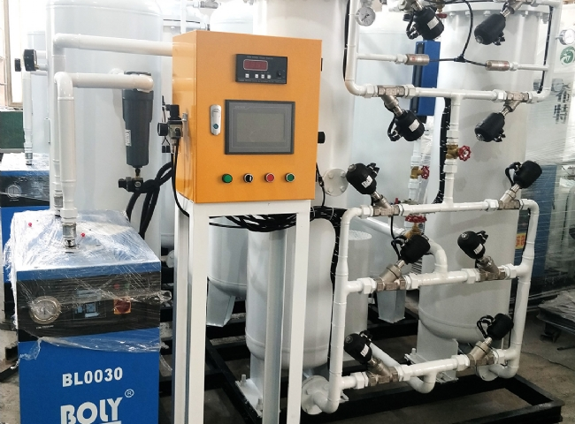
当我们的客户来检查他们所定制的即将发送给他们的设备时，感受都很好。
这个大型的1000 m3/h PSA制氮机设备，设计纯度为99.99%，最近在希特的车间完成了设备的制造和测试。
该设备是为中国的一家化肥制造公司设计的。客户需要大量的氮气用于其催化剂再生过程。
客户几乎不可能去采购散装氮气，因为如果安装一个低温设备则意味着投资将是巨大的。我们的客户工程顾问建议他们安装一套PSA制氮机设备来满足他们的要求。
PSA氮气技术是成熟的，在PSA工艺中，氮气是通过从大气中提取氮气生产的，而大气中已经含有78%的氮气。在PSA过程中，空气中21%的氧气被去除并释放回大气中。

